《计算机网络基础》补考课业

班 级:

任课老师:刘新红

姓 名:

学 号:

上交日期:2020-3-1

**课业背景：**

某公司，工程部20人，销售部30人，财务部2人，经理和秘书各1人，现在某个大开间办公，需要建立办公网络，无线网络，完成公司网站发布，网络办公，FTP服务，邮件服务，请规划网络，拓扑中设计出无线网络。

**课业要求：**

**1．排版规范（10分）**

字体和字号、段落对齐格式

课业题目 2号黑体，居中

一级标 题 3号黑体，居中

二极标 题 小4号黑体，左对齐，顶格

正 文 小4号宋体，两端对齐，缩进2个汉字

页 眉 小4号宋体，居中

页 码 5号宋体，居中

数字字母 Times New Roman体

**2．拓扑设计内容全面，画图规范，层次清楚，有图例，有标注**

**3．整个课业中，体现个人信息，如用户名等为本人英文全称，网络地址中体现出自己的学号（序号）**

## 一．拓扑结构设计（10分）

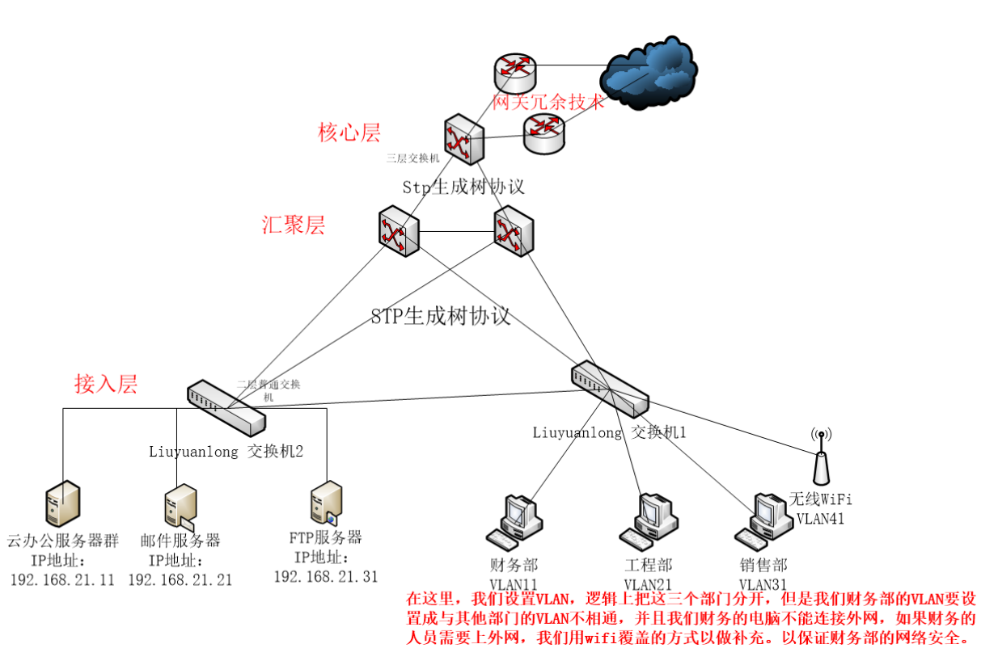

## 二．IP地址规划（IP address planning）（10分）

1. 确保私有空间地址符合网络策略(Ensure that the private space addresses are consistent with policy)

公司应当有关于地址分配的网络策略和方法。使用私有地址时，也需要符合公司的网络策略。

你可以选择不发生冲突的任何私有空间地址块。

对此SOHO 网络，你使用哪一地址块？（What block of addresses are you using for this FilmCompany Branch?）

_**192.168.序号.0**_______________________________

**注：参考下表中的私有IP地址的B类或C类中，选择自己的地址块，其中第三段必须是自己的序号。**

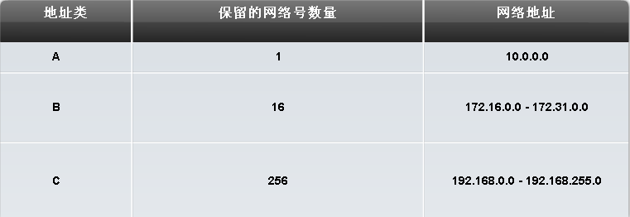

1. 用户IP地址规划表（the address planning table）

|  |  |  |  |  |  |  |
| --- | --- | --- | --- | --- | --- | --- |
| VLAN | 部门名称  (Department name) | 主机地址数量  (Number of host addresses) | 网络地址  (Network Address) | 最小主机IP  (MAX ip address) | 最大主机IP  (Min IP address) | 子网掩码  (subnetmask) |
| VLAN10 | 工程部 | 20 | 192.168.21.0 | 192.168.21.1 | 192.168.21.30 | 255.255.255.224 |
| VLAN20 | 销售部 | 30 | 192.168.21.32 | 192.168.21.33 | 192.168.21.62 | 255.255.255.224 |
| VLAN30 | 财务部 | 2 | 192.168.21.64 | 192.168.21.65 | 192.168.21.94 | 255.255.255.224 |
| VLAN40 | 经理和秘书 | 2 | 192.168.21.96 | 192.168.21.97 | 192.168.21.126 | 255.255.255.224 |
| VLAN50 | 无线服务 | 30 | 192.168.21.128 | 192.168.21.129 | 192.168.21.158 | 255.255.255.224 |

## 三．根据请完成部门安全与VLAN相应的配置（20分）

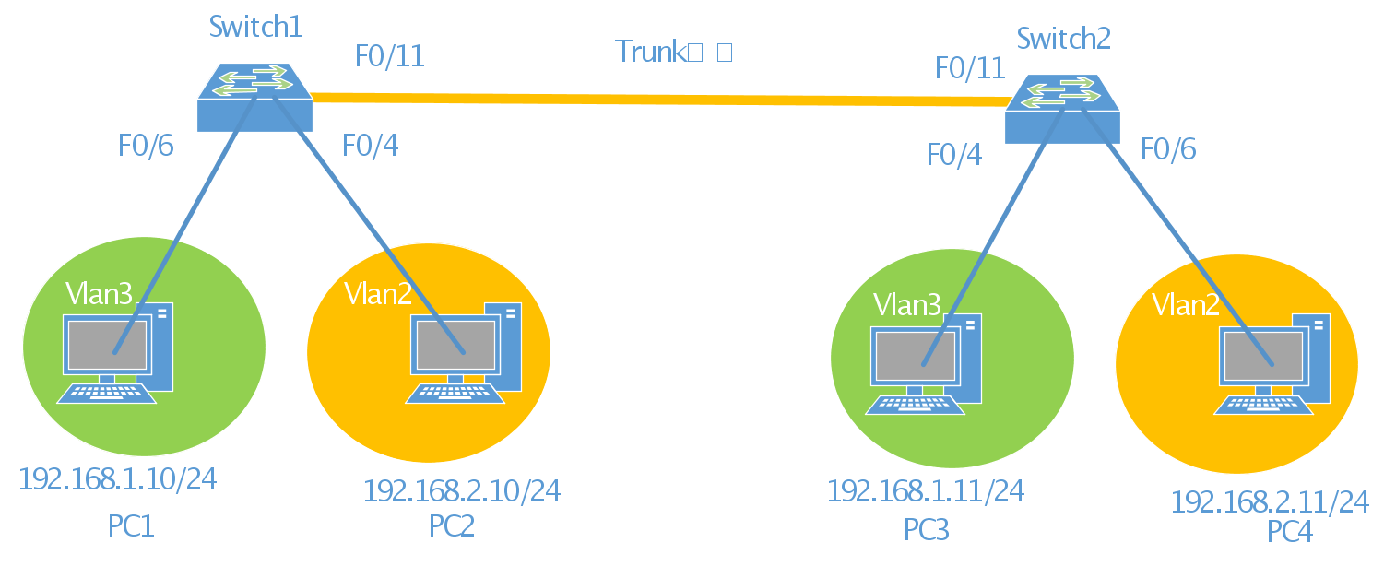

1. 2台交换机进行基本配置，switch1命名学生本人名字拼音全称1， switch2命名学生本人名字拼音全称2。设置登录密码。
2. 相同VLAN之间能够互相ping通。不同VLAN之间不能够ping通，测试过程截图；
3. 给出配置过程中的两个交换机的配置命令

拓扑图

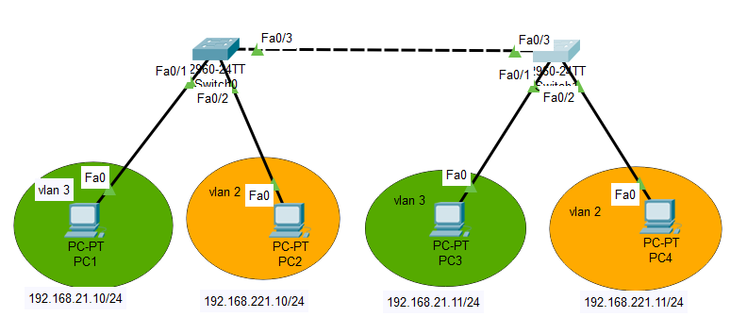

sw0

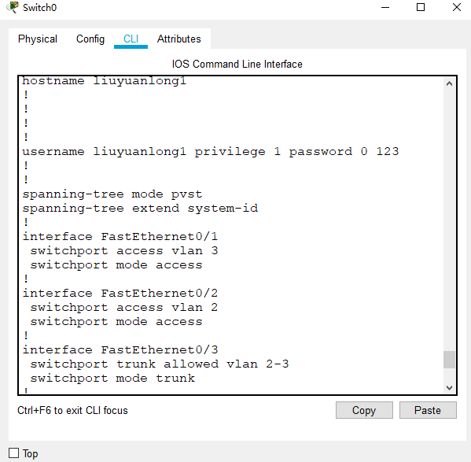

sw1

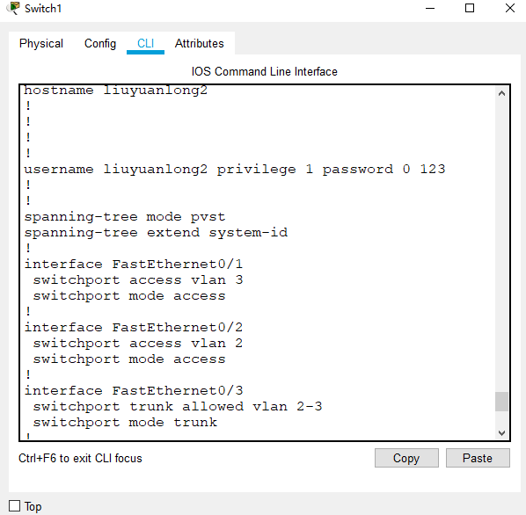

PC1去ping其他PC

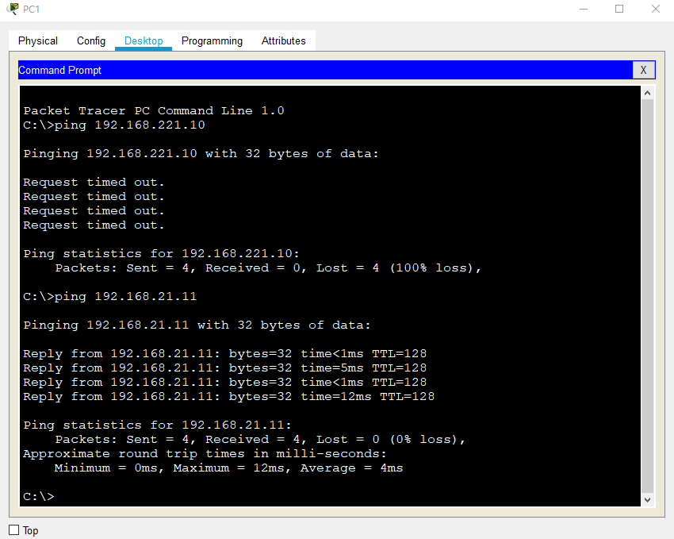

PC2去ping其他PC

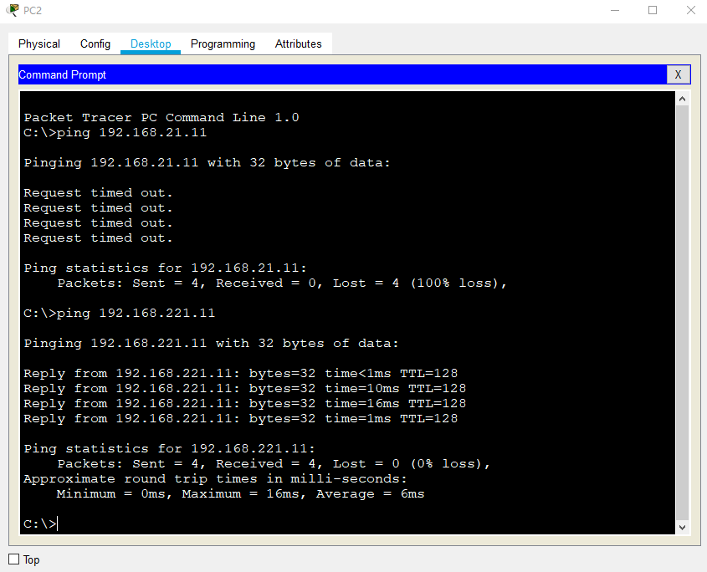

## 四、 （10分）OSI通信过程网络

## 

1. 请用网络OSI分层结构的观点详细说明网络中电脑A和电脑B数据的通信过程。

在OSI参考模型中，用户A向用户B发送数据时，首先用户A把需要传输的信息

（data）告诉用户A系统的应用层，并发布命令，然后由应用层加上应用的报头信息

送到表示层，

表示层再加上表示层的控制信息送往会话层，

会话层再加上会话层的控制

信息送往传输层。

依此类推，数据报文到达数据链路层，

数据链路层加上控制信息和尾层信息，形成

数据帧，最后送往物理层，物理层不考虚信息的实际含义，以比特（bit）流（0和1代

码）传送到物理信道（传输介质）

，到达用户B系统的物理层。

在B系统中，

将物理层所接收的比特流数据送往数据链路层，

以此向上层传送，

并在传送过程中拆除控制信息以及尾信息，直到传送到应用层，告诉用户B，这样看起来

好像是对方应用层直接发送来的信息，

但实际上相应层之间的通信是虚通信，

这个过程

可以用一个简单的例子来描述。

一个产品通过生产线进行包装，

每经过一个人或者程序将包装一层；

将包装好的产品运输到目标地；在目标地想得到该产品，必须进行反包装（也就是拆除包装）

，将每经过一个人或者程序将拆除一层包装；最终得到产品。

## 五．（10分）服务器配置

1. 请给出DNS，WWW，DHCP，FTP，各服务器各自的功能，各自的服务端口；

DNS 是域名系统 (Domain Name System) 的缩写，该系统用于命名组织到域层次结构中的计算机和网络服务。在 Internet 上域名与 IP 地址之间是一对一（或者多对一）的，域名虽然便于人们记忆，但机器之间只能互相认识 IP 地址，它们之间的转换工作称为域名解析，域名解析需要由专门的域名解析服务器来完成， DNS 就是进行域名解析的服务器。 DNS 命名用于 Internet 等 TCP/IP 网络中，通过用户友好的名称查找计算机和服务。当用户在应用程序中输入 DNS 名称时， DNS 服务可以将此名称解析为与之相关的其他信息，如 IP 地址。因为，你在上网时输入的网址，是通过域名解析系统解析找到了相对应的 IP 地址，这样才能上网。其实，域名的最终指向是 IP,端口号为:53

WWW 是环球信息网的缩写，（亦作“Web”、“WWW”、“'W3'”，英文全称为“World Wide Web”），中文名字为“万维网”， "环球网"等，常简称为 Web。 分为 Web 客户端和 Web 服务器程序。 WWW 可以让 Web 客户端（常用浏览器）访问浏览 Web 服务器上的页面。 是一个由许多互相链接的超文本组成的系统，通过互联网访问。在这个系统中，每个有用的事物，称为一样“资源”；并且由一个全局“统一资源标识符” （URI）标识；这些资源通过超文本传输协议（Hypertext Transfer Protocol）传送给用户，而后者通过点击链接来获得资源。端口号为： 80

DHCP 指的是由服务器控制一段 IP 地址范围，客户机登录服务器时就可以自动获得服务器分配的 IP 地址和子网掩码。首先， DHCP 服务器必须是一台安装有 Windows 2000Server/Advanced Server 系统的计算机；其次，担任 DHCP 服务器的计算机需要安装 TCP/IP协议，并为其设置静态 IP 地址、子网掩码、默认网关等内容。端口号为： 67 和 68。

FTP 是一个文件共享的一个协议，用来与他人分享资源的。人们把想要分享的软件上传到FTP服务器上面，其他人可以依据所提供的账户密码，可以在FTP服务器上面下载文件，删除以及上传文件。搭建FTP的很多软件，这些软件一般分FLASHFTP、 LEAPFTP、CuteFTP，合称 FTP 三剑客，以汉化版和破解版居多。国产简体中文版目前有 8UFTP。 其中， FLASHFTP 是速度最快的，但是访问某些教育网站不稳定，还有事出现传大文件卡死的现象，但是为了速度，这点小小的不足可以忽略；LEAPFTP 是最稳定的，访问所有网站都比较稳定，而且绝对不会卡死，但是速度有所不足；cuteFTP 有点在于功能繁多，速度和稳定性介于前面的二者之间，使用者可以按用途和喜好来选择它们。 端口号必须开启 20 和 21，被动会开启 1024 以上的端口。

1. 配置email服务器，WWW服务器，DNS服务器，给出DNS、email和WWW服务器的配置过程及它们的联合测试截图。WEB服务器的域名请使用:www.本人的姓名拼音.com，email.本人的姓名拼音.com，能通过DNS解析访问到WEB和email服务器

|  |  |
| --- | --- |
| **步骤** | **Screen** |
| 1. 实施拓扑图 |  |
| WWW配置 | 开启https以及http：    配置html的代码： |
| 3. FTP配置 |  |
| 4．DNS配置 |  |
| 5．DHCP配置 | 1.在服务器上面的配置    2.在路由器上配置dhcp中继： |
| 6.mail配置 | 1.在服务器上配置mail服务：    2.在pc0上配置mail账户：    3.在pc1上配置信息： |
| 7．测试过程截图 | 1. 我使用pc0访问web服务器，测试DNS,以及HTTP的配置    2. 使用pc1通过DHCP服务器获取IP地址：    使用pc0登录ftp服务器：    使用pc1给pc0发送邮件 |

## 六、（20分）RIP配置

1. 请根据以下拓扑图，路由器上配置动态路由协议RIP协议，最后实现全网连通。
2. 给出R1，R2的配置命令
3. 给出两个PC机的测试结果截图。

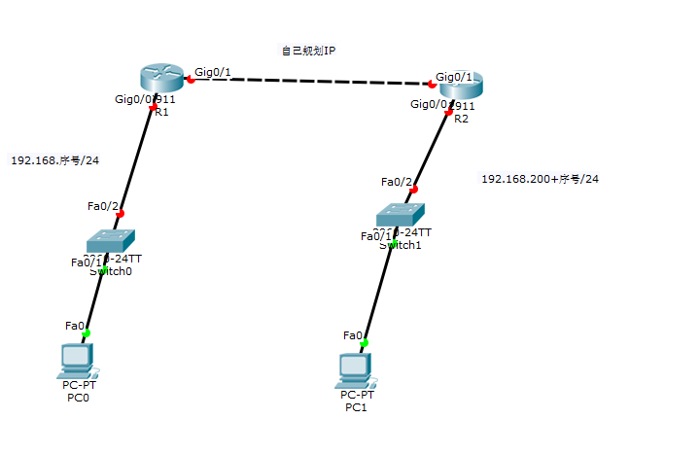

拓扑

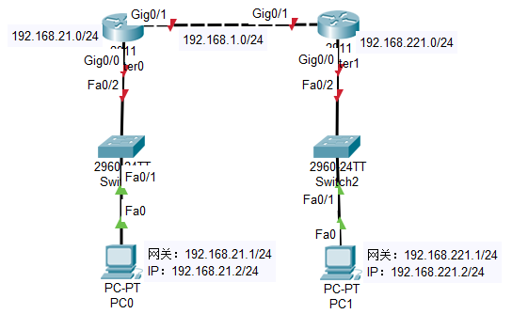

配置信息：

router0：

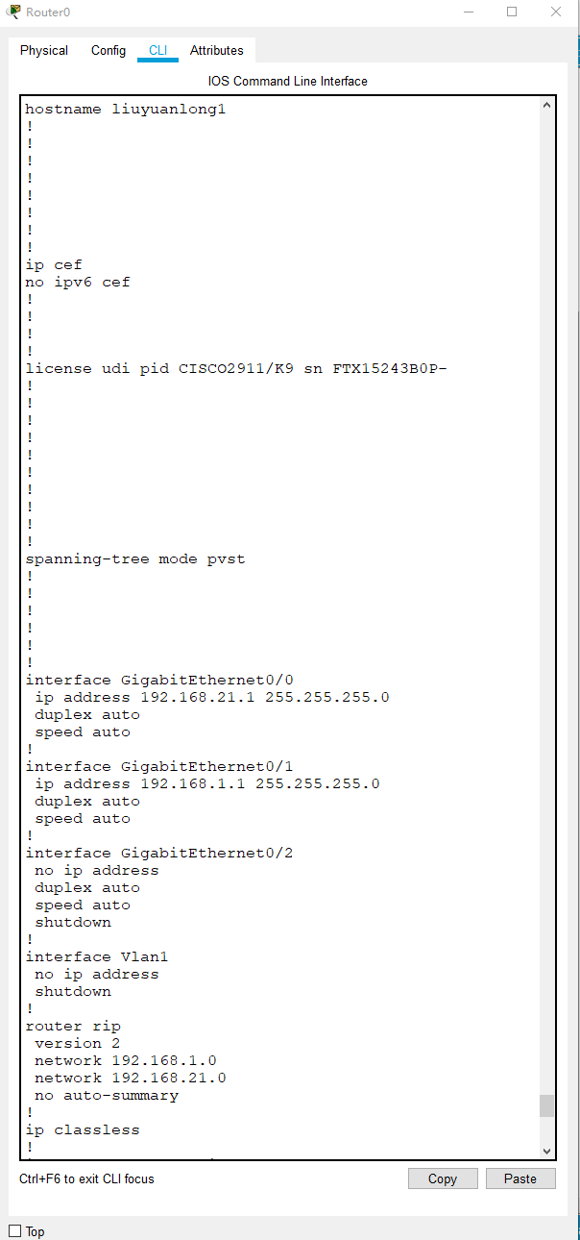

Router1：

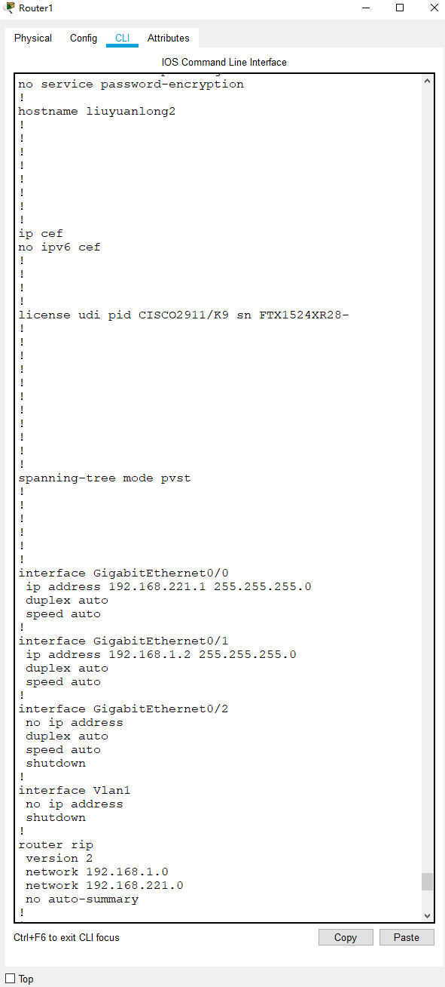

测试：

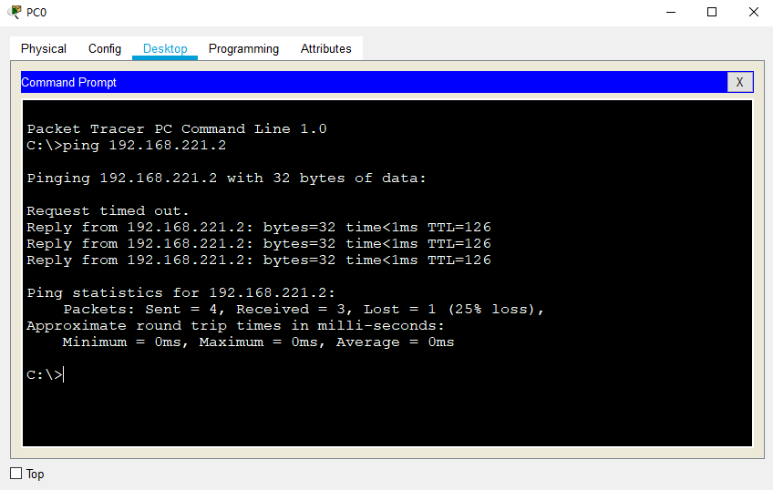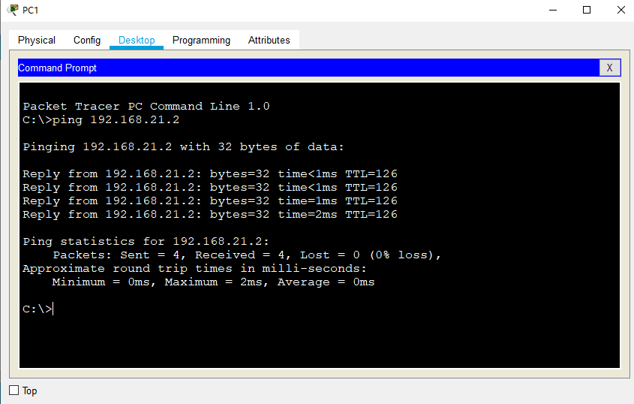

## 七、（10分）请设计一个无线局域网，并将无线网络接入有线路网络。

1. 要求实现无线路由器，配置无线路由器INTERNET接口的ip地址
2. 加密方式为：WEP，用40/64加密。 密钥均为 0123456789，SSID为学生名字拼音全拼。
3. 配置笔记本电脑，使得笔记本电脑可以连接到无线路由器上、
4. 请给出无线局域网的标准及其组建结构；

|  |  |
| --- | --- |
| **步骤** | **Screen** |
| 1. 实施拓扑图 |  |
| 2．无线路由器配置 | 1.设置无线路由器的SSID名称    3.设置无线路由器的加密方式以及密钥    4. 笔记本检测到无线路由器的信号强度 |
| 3. 笔记本配置 |  |
| 4．测试过程截图 | 通过笔记本laptop0 ping我们的DNS服务器（192.168.2.21），结果如下： |